
Об утверждении рекомендуемой схемы пастбищеоборотов на основании геоботонического обследования пастбищ по району Аққулы
Постановление акимата района Аққулы Павлодарской области от 11 июня 2019 года № 1-03/137. Зарегистрировано Департаментом юстиции Павлодарской области 14 июня 2019 года № 6417.
Сноска. Заголовок - в редакции постановления акимата района Аққулы Павлодарской области от 06.11.2024 № 1-03/230 (вводится в действие по истечении десяти календарных дней после дня его первого официального опубликования).
В соответствии с подпунктом 10) пункта 1 статьи 31 Закона Республики Казахстан от 23 января 2001 года "О местном государственном управлении и самоуправлении в Республике Казахстан" и подпунктом 3) пункта 1 статьи 9 Закона Республики Казахстан от 20 февраля 2017 года "О пастбищах", акимат района Аққулы ПОСТАНОВЛЯЕТ:
1. Утвердить рекомендуемую схему пастбищеоборотов на основании геоботанического обследования пастбищ по району Аққулы, согласно приложению к настоящему постановлению.
Сноска. Пункт 1 - в редакции постановления акимата района Аққулы Павлодарской области от 06.11.2024 № 1-03/230 (вводится в действие по истечении десяти календарных дней после дня его первого официального опубликования).
2. Контроль за исполнением настоящего постановления возложить на заместителя акима района Тастамбекова Р.С.
3. Настоящее постановление вводится в действие по истечении десяти календарных дней после дня его первого официального опубликования.
Аким района | А. Балгабаев
Приложение
к постановлению акимата
района Аққулы от 11 июня
2019 года № 1-03/137
Рекомендуемая схема пастбищеоборотов района Аққулы на основании геоботанического обследования пастбищ
Сноска. Приложение - в редакции постановления акимата района Аққулы Павлодарской области от 06.11.2024 № 1-03/230 (вводится в действие по истечении десяти календарных дней после дня его первого официального опубликования).

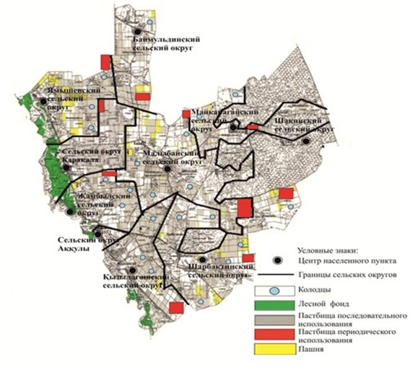

© 2012. РГП на ПХВ «Институт законодательства и правовой информации Республики Казахстан» Министерства юстиции Республики Казахстан

